Спасение Спасителей
(68_серия 369)
Проект 369 – Протокол Мозга III: Перестройка реальности…

Новая архитектура власти
начинается с одной точки — с Мозга.
Не элиты, а Человека.
Пока эта точка не обретена —
власть мертва
Мир стремительно входит в стадию необратимых изменений. Разрушается прежний порядок, рушатся иллюзии, обнажается истина. Россия, как один из главных узлов планетарной истории, оказалась в центре этого тектонического сдвига — не по воле случая, а по глубинному замыслу, которому она либо должна соответствовать, либо исчезнуть как субъект. Сегодня, когда старая управляющая система демонтирована, а новая только начинает формироваться, ключевым вопросом становится не просто выживание, а переход — переход к иной онтологии, к иной логике власти, к иному разуму. Предыдущие статьи («Протокол мозга…») были посвящены диагностике краха — краха государственной конструкции, паразитической элиты, размывания субъектности и утраты смысла. Теперь же перед нами встает задача иной сложности — преображения. Это уже не разоблачение, а проектирование. Не просто разрушение старого, а набросок новой архитектуры — архитектуры жизни, смысла и воли. Это не продолжение в хронологическом смысле. Это переход от вскрытия поражений к утверждению действий. Это попытка зафиксировать координаты выхода — из плена программных конструкций, из матрицы ложной субъектности, из старой эпохи. Переход — это всегда боль. Но в данном случае — боль, ведущая к рождению нового. И если мы ещё способны совершить этот шаг — мы не просто спасём страну. Мы изменим саму логику человеческого бытия. Это - не высокие слова. Это призыв и надеюсь, что читатель меня поймет, прочитав эти три статьи.
Порог, на который мы ступили, не принадлежит политике, экономике или даже культуре. Это не кризис — это перелом эпох. Мы вступаем в пространство, где привычные координаты утрачивают значение, а сами понятия «государство», «человек», «власть» требуют полной перезаписи. Две части — «Протокол мозга…» — были картой распознавания: через обнажение структуры управления, деградации элит и онтологической подмены субъектности, я с читателем обозначил предел, за которым уже невозможно существовать по-старому. Но увидеть границу — ещё не значит пересечь её.
Сегодня Россия — не победитель. Страна, обладающая величайшими на планете природными, энергетическими и интеллектуальными ресурсами, раз за разом демонстрирует структурную слабость, управленческую вялость, идеологическую пустоту. Гигантский потенциал словно парализован. Вектор движения — не вверх, к трансформации, а вниз — к истощению. Это не одномоментный обвал, а медленное, вязкое утопление в трясине, из которой с каждым днём всё труднее выбраться. И приближается точка невозврата, черта, за которой больше не останется ни ресурса, ни субъектности, ни даже воли к выживанию. Только оболочка, только марионеточный гомункулус на месте великого государства. Но это ещё не конец. Всё зависит от ключевого параметра — конструкции власти, той системы, через которую осуществляется управление людьми, смыслами, будущим. Только кардинальное изменение этой конструкции способно спасти ситуацию, дать ей новый импульс, вытащить её из смертельной спирали. Это не косметическая реформа и не смена персоналий. Это — смена матрицы, перенастройка самой логики Системы, способной не просто удерживать разрушающийся континент, но — перенаправить его к Вектору жизни, знания и бессмертия. Всё остальное — только отсроченная агония.
Изменение конструкции государства никогда не происходит изолированно — оно неотделимо от воли общества, от структуры общественного сознания, которое формируется под давлением исторических, идеологических, программных факторов. Воля общества — это не просто декларативный идеал, а энергетическая основа любой формы организованного бытия. Какова воля — такова и форма. Это аксиома, проверенная на всём протяжении хронопроцесса человеческой истории. Любая государственная конструкция — это лишь материальный слепок коллективного состояния сознания, будь то эпоха первобытного культа, средневекового божества или светского либерализма. Именно поэтому подлинные реформы не начинаются в кабинетах — они начинаются в сердцах и головах, в самых глубинных пластах онтологического выбора между свободой и подчинением, между страхом и достоинством, между правом на жизнь и соглашением на медленную смерть. В России этот процесс выразился с особенной очевидностью на последнем этапе исторического воплощения — когда под видом неолиберальных реформ была инсталирована чуждая конструкция, антагонистичная традиционной воле коренных народов. Программный характер этого внедрения выражался в чётком наложении трёх Исполнительских состояний и так называемого Исполнительского обстоятельства — элементов, предопределяющих уничтожение субъектной воли населения и её подмену системой внешнего насилия. Таким образом, прежняя историческая субъектность народов России, ранее активно формирующая
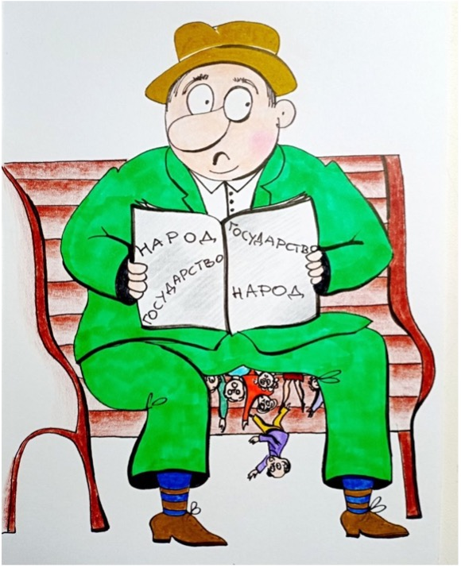
тип государственности, была ликвидирована, а новая система управления, выдаваемая за либерально-демократическую, в действительности обратилась в диктат не народа, а государства — в насилие в самой глубинной и технологичной его форме. Суть подмены заключалась в простом, но страшном смещении: от взаимодействия «народ – государство» — к доминированию конструкции «государство → народ». Это не просто перекос — это онтологический переворот, превративший государственную волю в единственный закон, а волю народа — в нелегитимный шум. Все функции управления оказались подчинены прямому, централизованному, системному насилию, имеющему один источник и множество каналов проецирования — от юрисдикции до медиасреды. Так была сформирована новейшая форма фашизма, не по внешним атрибутам, а по сути: тотальное доминирование государственно-технократической воли над живым историческим субъектом. В этом — его современное обличье. Сегодня оно не марширует под свастикой и не поднимает руки в приветствии. Сегодня оно прикрыто псевдо-либеральной маской, отшлифовано маркетинговыми клише и правозащитным новоязом. Но суть осталась неизменной: три кита нового фашизма — финансовое насилие, административно-чиновничий произвол и национально-демографическое подавление. Это и есть новая структура власти, встроенная в тело российского государства на программном уровне. Это не простое отклонение — это архитектурно выверенная модель, лишающая народы права быть субъектами, превращающая их в статистическую биомассу, управляемую через механизмы цифрового контроля, принуждения и алгоритмического прогнозирования поведения.
Истинный фашизм не меняет своей цели — он всегда стремится к монополии на волю, подчиняя себе всю множественность человеческих стремлений. Он выступает против пацифизма, он плодит войну — внешнюю, внутреннюю, цивилизационную, биологическую, духовную. Он поддерживает постоянный уровень социальной турбулентности, разобщает коренные народы, дробит единое на фрагменты, сталкивает их между собой. И когда такой фашизм начинает переодеваться в «национальный костюм», представляя своё разъединение как «борьбу культур», он становится особенно опасным — он превращается в вирус, внедряющийся в саму ткань народа. Всё это происходит не спонтанно. Всё — в строгом соответствии с формулой: «…только война напрягает до высшей степени все человеческие силы и налагает печать благородства на народы, имеющие смелость её предпринять…» — гласит канон этой идеологии. Вот он, основной маршрут: от воли народа — к воле государства — к воле войны — к воле господства. И этот маршрут неумолимо ведёт к катастрофе, если не будет переосмыслен.
Сегодня, говоря о фашизме, невозможно ограничиваться его историческим каркасом первой половины XX века, его символами или партиями. Фашизм следует рассматривать как универсальную и автономную теоретико-методологическую конструкцию, встроенную в управляющий программный процесс старой Системы. Он не исчез, а трансформировался. Он не побеждён, а заново перепозиционирован как энергоинформационный протокол управления. Фашизм — это не политика, это технология. Это не просто идеология, это метод исполнения управляющих программ на определённой фазе цивилизационного развития. Именно поэтому фашизм есть фрагмент «европейского феномена», но не в географическом, а в онтологическом смысле — как фрагмент искажённой разумности, предназначенной для кульминационной стадии управления через насилие, как обязательную форму поддержания паразитического существования. Суть этой программы — не в утверждении высшей расы, а в воплощении управляющих конструкций паразитизма через узаконенные формы легитимного подавления, на уровне норм, права, инстинкта подчинения и воспроизводимой идеологии.
Основной вектор программного воздействия, скрыто закодированного в структуре фашизма, исходил от Управляющего Комплекса Альпы-1 и был предназначен для индивидов с генотипами мозга 441 и частично 423, выступавших в качестве носителей ключевых исполнительских функций. Однако подлинный груз фашистской функции лег на генотипы 42 и 44, которым была предписана обязательная функция паразитизма, оформленная как основа их существования. Их бытие было возможно только через насилие, ибо без насилия невозможен паразитизм. Таким образом, сам фашизм как управляющая программа был инструментом реализации особого уровня энергоинформационного контроля, основанного на конструкции «вещного применения» людей.
С декабря 1990 года программная линия фашизма получила новый статус — из инструментального она стала самостоятельной управляющей ветвью, вышедшей из-под общего комплекса либерализма и коммунизма. Это был переход к автономному сценарию исполнения последнего этапа развития старой Системы, перед её трансформацией в модель «Золотой Эры». Подобный сдвиг сделал фашизм не просто технологией насилия, а доминирующим протоколом исполнения завершающего этапа управления цивилизацией. В этом качестве он обрел три самостоятельных направления своей работы: Финансовый фашизм – управление через долговую кабалу, кредитное порабощение, абсолютную прозрачность и уязвимость денежных потоков; Административно-чиновничий фашизм – управление через бюрократическое всевластие, сращённое с алгоритмами цифрового надзора; Национально-демографический фашизм – управление через расчленение этнической воли, управляемое перемешивание народов, размывание субъектности коренных сообществ.
К 2000 году эти три направления фашистской программы оформились в устойчивые формы невидимой власти, дополняющие официальные грани Конституционного устройства. Таким образом, к привычным трём ветвям — законодательной, исполнительной и судебной — были невидимо присоединены три другие, не обсуждаемые в публичном поле, но реализующие основную нагрузку системного насилия: Административно-чиновничья грань, Финансово-банковская грань, Национально-демографическая грань. Эти три теневые власти не избираются, не сменяются, не подлежат общественному контролю. Они — метаполитическая надстройка, программно закреплённая в структуре государственной машины. И именно в них воплотился подлинный фашизм XXI века, лишённый своей символики, но сохранивший и усиливший своё значение. В этом новая фаза: фашизм стал не режимом, а нормой, не исключением, а алгоритмом, не насилием внешним — а насилием внутренне обусловленным, вписанным в генотипический код управления. И если государство сегодня подавляет народ — это уже не случайность и не ошибка истории, а точное и математически рассчитанное следствие энергоинформационной архитектуры старой управляющей Системы, находящейся на грани своего завершения.
Особенность текущей конструкции организованного бытия и не только в России заключается в двуслойной структуре управления, где публичный фасад — законодательная, исполнительная и судебная власть — носит исключительно имитационный характер. Формально, этот фасад управляется людьми, избираемыми или назначаемыми через легальные процедуры. Однако в действительности управленческий механизм, облачённый в форму власти от имени народа, является лишь витриной, за которой скрыто действует иная, «невидимая» структура, реализующая глубинные алгоритмы энергоинформационного управления, напрямую связанные с остаточным воздействием Управляющих Комплексов. Их функции — не административные, а волевые, их природа — не правовая, а частотная, и объект их действия — не органы власти, а сам носитель сознания, обыденный человек, который, не осознавая, действует в рамках чужого программного сопровождения. Именно через управление состоянием общественного сознания реализуются три направления современного фашизма — административного, финансового и демографического. Причём происходит это не как репрессивный акт сверху, а как вменённая внутренняя реальность, в которую общество входит добровольно, полагая её естественной. Это — фашизм нового типа, фашизм консенсуса, в котором жертва соглашается быть жертвой, а исполнитель искренне верит, что исполняет закон.
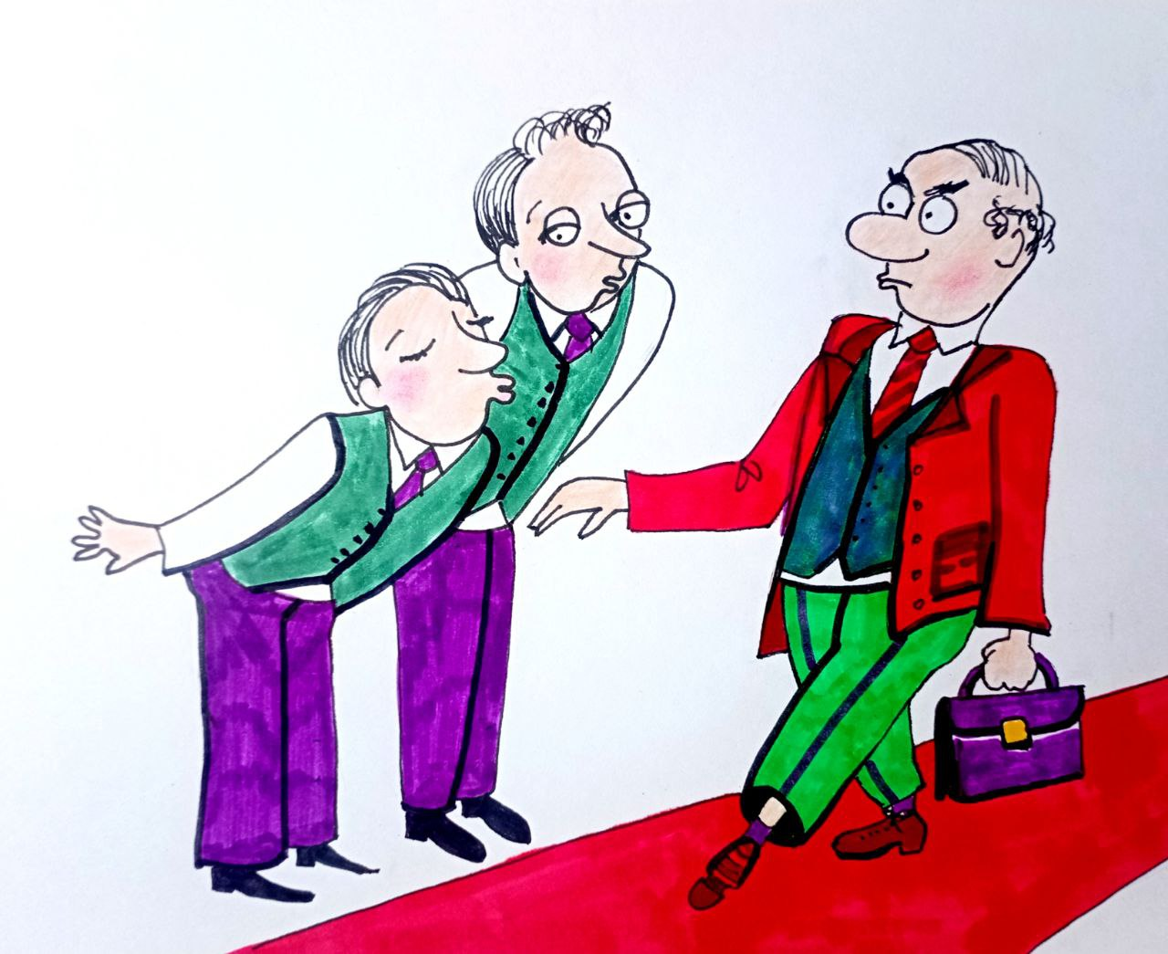
Установившаяся иерархия, основанная на скрытом насилии, создаёт модель поведенческого парадокса: одним — позволено всё, вплоть до прямого попрания закона и морали, другим — велено подчиняться, даже если их положение очевидно унижено и бесправно. В случае малейшего проблеска несогласия механизм репрессии срабатывает автоматически: подавленное — должно быть подавлено ещё сильнее. Так выстраивается устойчивая энергетическая решётка, где подавление становится не ошибкой, а единственным способом поддержания системного равновесия. Оптимальными носителями и исполнителями этой системы фашистского типа во всём мире — и особенно в России — стали две подгруппы «высших»: те, кого мы условно обозначили как «элита» и «позолоченная дрянь». Они идеальные проводники управляющего насилия, потому что являются его прямыми выгодополучателями, и потому что не мыслят своего существования вне паразитизма. Именно эта категория «высших» («позолоченная дрянь») — не носителей разума, а потребителей привилегий — стала наиболее уязвимой для внешнего управления. Они давно продали страну — не потому, что предали, а потому, что воспринимают её не как Родину, а как актив.
Враги России давно поняли, что лучший способ разрушить Империю — не фронтальный удар, а деструкция изнутри, руками её же представителей. Они с радостью предоставляют «высшим» доступ к своим финансовым системам, где удобно хранить украденное. Они позволяют скупать недвижимость в Лондоне и Париже, открывать бизнес, устраивать роскошные вечеринки и распутные оргии. Всё это — программа, в которой слабеющая Империя используется как инструмент саморазрушения, а её управляющие классы — как временные носители процесса, подлежащие утилизации по завершении миссии. И как только последний ракетный щит ослабеет, как только рухнет остаток оборонной мощи и исчезнет воля к сопротивлению, потребность в этих «высших» исчезнет. Они будут уничтожены первыми — не врагом, а самим сценарием, который использовал их слепоту, глупость и ненасытную жажду наживы как средство достижения цели. Они искренне верили, что вошли в клуб избранных, не понимая, что являются всего лишь частью временной обвязки сценария падения России.
Когда Империя утратит остатки своей субъектности, когда последние артефакты военного и технологического превосходства окажутся деактивированными или сданы без боя, — враги придут. И не в формате дипломатической миссии или гуманитарной поддержки. Они вторгнутся — и начнётся «избиение младенцев». Потому что больше не останется ни страха, ни уважения, ни необходимости лицемерить. Все прежние договорённости, зафиксированные «князьями» и «купцами» от имени русского народа, будут аннулированы — как фикции, не подкреплённые более ни силой, ни волей. С этого момента язык силы станет единственным языком общения. А любые попытки сопротивления
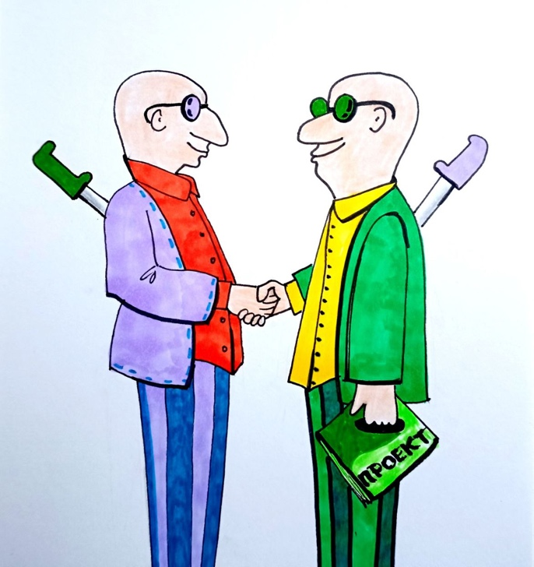
или мольбы о признании интересов «русской стороны» будут восприниматься как шум падающего мусора. Всё, что было накоплено, — финансовые активы, бизнес-империи, дворцы, яхты и острова — будет обращено в прах. Миллиарды, не прикрытые ракетами, не представляют никакой ценности. Их владельцы перестанут быть частью элиты и превратятся в расходный материал. Всё это будет обставлено театрализованно и политически грамотно. Мировая общественность, зомбированная нужным контекстом, встретит интервенцию аплодисментами. Они скажут, что пришли спасти регион от экологической катастрофы, гуманитарного кризиса и угрозы утечки оружия массового поражения. И всё это — высокими голосами тех, кто вчера ещё спонсировал развал Империи изнутри. Враги объявят нынешнюю элиту преступной группировкой, обвинённой в торговле оружием, наркотиками, органами и детьми. Арестуют счета, заблокируют имущество, объявят охоту. Их не будут убивать сразу. Иначе будет слишком милосердно. Их посадят. И не просто посадят — их отдадут на растерзание уголовной среде, чтобы те, кто вчера был богами, сегодня умоляли о пощаде, хныкали, подписывали признания и каялись в преступлениях, о которых даже не догадывались. Это будет не правосудие — это будет ритуал аннигиляции касты. Эзотерическая инверсия власти. Полное переформатирование сценария. И в этом не
будет ни одного грамма несправедливости. Потому что эти «высшие» с самого начала не поняли, кто они есть. Они вообразили себя вершителями судеб, не понимая, что Генотип Мозга — не их заслуга и не их выбор. Это не эволюционное достижение, не награда за доблесть, а вменённый частотный допуск, встроенный в архитектуру исполнения воли надсистемы. Человек — не субъект, а носитель функциональной конструкции, операционный блок в вычислительном поле управляющей среды. Его не спрашивали, когда вшивали в его мозг матрицу допуска. Он не выбирал, будет ли он биомассой, донорским контуром, рабочим узлом или протоколом сопряжения. Он не выбирал, станет ли он жрецом, рабом или мясом. Его просто поставили на маршрут. И если он забыл об этом, если он принял статус носителя за личную свободу, если он начал фантазировать, что обладает собственной волей — он обречён. Потому что всё, что построено на незнании своей природы, в финале будет разрушено самой природой. И в этот день — не будет ни сострадания, ни второго шанса. Даже в контексте тех глобальных изменений, что уже разрушают привычный порядок — даже когда рушатся все конструкции, к которым стремились прежние «высшие», — у нас остаётся только один путь спасения. Один — но достаточный: измениться. Измениться самим. Не ждать, что придёт «другая элита», не надеяться на новый эксперимент сверху, не искать вождя или внешнего мессии. Мы должны сами стать элитой. В полном, подлинном смысле этого слова: не по крови, а по ответственности. Не по статусу, а по способности нести внутренний конструктив. Это и есть настоящее сословие будущего — не привилегия, а внутренняя дисциплина, не власть над другими, а власть над собой. Мы должны вспомнить себя. Вспомнить, что не раз поднимались из пепла — не по наитию, не по случайности, а потому, что внутри нас был нерв, был импульс, был Смысл. И когда мы этот Смысл обретали, нас невозможно было остановить. Мы не только восставали, но и строили новое — мощное, необозримое, наукоёмкое, дерзкое.
Время обрушения конструкции заканчивается. На смену ей идёт новая управляющая архитектура, с иными генотипами, иными носителями Воли и иными принципами формирования будущего. Те, кто этого ещё не понял — не поймут никогда. А те, кто понял — уже начали движение.
Чтобы выжить, мы должны вернуться в реальность. Это ключевое. Мы должны вырваться из виртуального дурмана, который навязали нам. Увидеть, что мы — внутри обмана. Что экономика, не производящая реальных вещей, — не экономика. Что страна, прожирающая остатки былого величия, — не выживет. Нас не спасут ни биржи, ни пиарщики, ни цифровые токены — если мы ничего не создаём. Мы обязаны думать о будущем — в самой буквальной его плоти: о новом поколении. Оно должно быть другим. Здоровым, образованным, устремлённым, закалённым не в разврате, а в мечте. Страстно влюблённым в технику, в науку, в реальный прогресс. Именно с этим поколением возможно построение новой Империи — пусть она и будет называться иначе. Империи Разума. Империи, где не власть ради власти, а структура ради Созидания. Где не ритуал потребления, а ритм творчества.
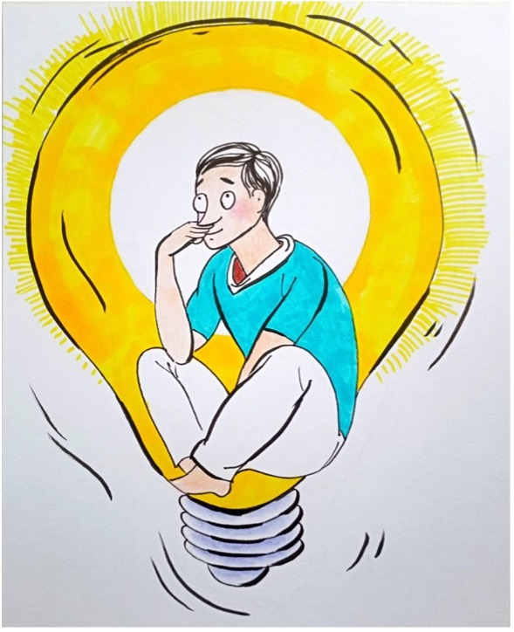
Нам больше не нужны паразитические профессии. Больше не нужны торговцы воздухом, чиновники от манипуляции, финансисты от схем. Не нужны юристы, обеляющие зло, не нужны экономисты, не способные ничего произвести, кроме отчётов. Нам нужны труженики. Не «рабочие», а именно — труженики Разума. Нам нужны инженеры нового времени, конструкторы мира, где знание снова становится священным. Нам нужны учёные — не грантоеды, а горящие. Те, кто будет строить — не от безысходности, а от великой тяги к сверхчеловеческому. С этим новым классом, с этим ядром, возможно появление общества другого типа. Не репликации биомассы, а воспроизводства Воли. Стальной, собранной, восходящей. Мы не должны больше терпеть медиакультуру дрессированных животных. Мы больше не нуждаемся в обезумевших клоунах, что заполонили экраны и рвутся учить жизни. Нам не нужна культура извращённого потребления. Нам не нужны сериалы для дебилизации, ток-шоу для отупления, реклама бессмысленных предметов, апология чревоугодия, похоти и безволия. Нам нужна культура воли и смысла. Мы на пороге этого. Но этот порог надо перейти не словами — действием.
Нам нужны другие СМИ — не рупоры пошлости и отчаяния, а мощные инструменты формирования нового смысла, новой воли, нового отношения к жизни. СМИ, которые будут вдохновлять, а не подавлять. Которые каждый день будут говорить человеку: ты живёшь не зря, ты принадлежишь великому народу, и твоя страна не погибла, потому что ты её живой нерв, её живая сила. СМИ, которые будут воспитывать, сплачивать, пробуждать, которые будут нести знания и честь, формируя новую шкалу ценностей, в которой труд, мужество, ум и честь — это вершины, а не дно.
Нам надо вернуть уважение к человеку труда. Не на словах, не декларациями, а через реальные механизмы: через достойную оплату, через престиж, через возвышение образа труженика, инженера, воина. Молодёжь должна снова хотеть стать мастером, творцом, защитником. А не «торгашом», не «финансистом» и не «юристом» — не потому, что это запретно, а потому, что это мелко. В сознании нового общества эти профессии должны стать тем, чем они, по сути, и являются — вторичными, подчинёнными. Без смысла, без производства, без труда и без прогресса — они ничто. Но мы должны воспитать не только народ. Мы должны воспитать свою собственную смену. Мы должны выстроить новую систему отбора в среду высших, в новую элиту. Порочная модель, где статус определяется происхождением, — должна быть устранена. Тот, кто получил генетический или социальный «бонус» рождения в «высших», но при этом не несёт в себе ни разума, ни воли, ни ценности, — должен быть выведен за рамки. Этим мы спасём государство. Иначе мы снова повторим участь прежних цивилизаций, разрушенных гниением правящего слоя. Высшими должны становиться те, кто выше. Кто выше не по деньгам, не по связям, не по семейному гербу, а по мозгу, духу и способности к действию. Элита — это не титул, а груз. Это не наслаждение, а ответственность. Это не право, а тяжелейшая обязанность.
Новая элита — это прежде всего элита интеллектуальная. Только мощный разум способен видеть дальше, ставить не иллюзии, а реальные цели, и не просто мечтать, а вырывать у Вселенной её тайны. Только ум, соединённый с волей, способен строить и вести за собой. А разум без цели — это хаос, поэтому новая элита будет также элитой духовной. Со стержнем. С нравственными принципами. С пониманием того, зачем она живёт, и ради чего трудится. С презрением к роскоши, к праздности, к показухе. Духовная элита не развлекается — она горит. Горит идеей,
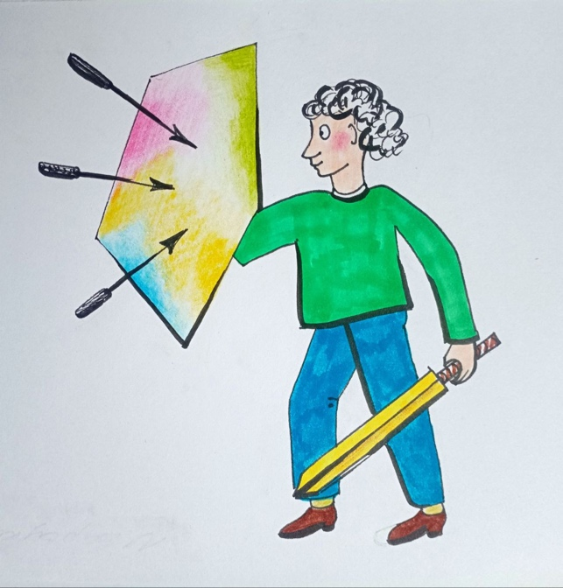
работой, служением. И наконец, новая элита — это элита военная, в рамках сегодняшних реалий. Не по форме одежды, а по внутреннему устройству. Мы должны снова понять: миром правит пока еще сила. И если ты не готов к бою — ты уже проиграл. Если у тебя нет зубов — у тебя нет и будущего. Знание, культура, наука — всё это ничего не стоит, если ты не способен защитить это оружием. История полна тому примеров. Поэтому настоящая элита — это воин. Это тот, кто умеет не только создать, но и отстоять. Это тот, кто будет ковать оружие будущего, кто будет готов умереть за своих, кто будет говорить с миром с позиции не страха, а силы. Именно такая элита сможет защитить страну от исчезновения, вернуть ей голос и мощь, сделать так, чтобы никто и никогда больше не смеялся над её слабостью и не строил планов её уничтожения.
Таков путь. Другого — нет. Изменив самих себя, преображая своё отношение к жизни, воспитав новое поколение — не потребителей, а творцов; построив настоящую, живую, деятельную экономику, основанную на труде, знаниях и технологии; бросив все оставшиеся силы и ресурсы на разработку прорывных решений, способных вскрыть законы природы на новом уровне, и обеспечив ускоренное внедрение этих решений в повседневность — только так мы сможем отстоять свою субъектность, независимость и цивилизационное право на существование. Только так мы вновь выйдем на ведущие позиции в мировой политике — не как вассалы, не как сырьевые придатки или поле боя между чужими интересами, а как новая сила, новый идеологический и цивилизационный центр мира. И тогда, те из нас, кто выстоит и победит в этой всемирной битве за власть, — за управление Человечеством, ресурсами, технологиями и смыслами, — станут Богами. В прямом смысле. Суверенными существами, преодолевшими ограничения времени, смерти и случайности. Существами, которые не будут более связаны страхом, невежеством и нуждой. Существами, для которых не будет невозможного. Но это невозможно без появления и раскрытия новой информации, которая и станет Знанием. новым знанием. Не религиозной догмы и не очередной светской идеологии, а именно Знанием, как основы новой конструкции Бытия. Подробно об этом я написал в своих книгах. Только на его основании может быть создан принципиально новый проект человека — в его новом теле, в его новом Разуме, в его новой миссии. Только так может быть воссоздана новая форма Человечества как единой, организованной, разумной, восходящей общности. Без этого никакой переход на следующий этап развития невозможен. Никакие реформы, перевооружения или смены персоналий не имеют значения, если не изменится сам принцип существования. Именно поэтому Система наблюдает. Именно поэтому, возможно, обществу, которое не способно породить такое Знание, через реально полученную информацию, не может себя преобразовать в соответствии с новым форматом, — будет отказано в дальнейшем существовании. Такое общество будет отвергнуто. Оно будет «расформировано», как не пригодившийся элемент в эволюционном механизме.
Ведь Мир не был сотворён людьми. Людям было временно предоставлено право на проживание — без знания сути, без доступа к основаниям, без понимания своей роли. Это было сожительство, а не полноправное участие. И тем более — не управление. И даже в этих ограниченных условиях, при вещном, материальном применении человеческих исполнителей, Старая Система не позволяла вырваться
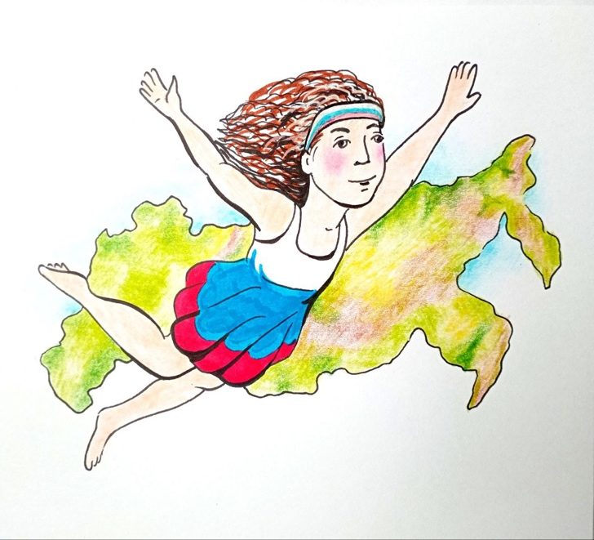
за пределы, в саму суть Мироздания. Теперь же — доступ открыт. Старая управляющая Система демонтирована. Новая Система вбирает лишь чистое, праведное, действенное. Она отсеивает ложное, бесплодное, паразитическое. Остановлен не просто прежний вектор событий, остановлена сама инерция гибели. Но — куда и как направится теперь ход истории? С момента запуска процессов воссоздания подлинного Разума Земли — впервые (!) за всю историю, люди получили право влиять на собственную судьбу. Но это право не предоставлено всем и повсюду. Это право, эта возможность, эта привилегия и эта тяжелейшая ответственность вверена одному геопространству. Ограниченному, но функционально выделенному. И это — Россия.
Сегодняшний путь больше не может быть бессмысленным. Мы подошли к черте, за которой либо начинается Восхождение, либо наступает Окончание. И потому каждый шаг, каждый выбор, каждая идея — это уже часть Протокола Мозга, нового пути, новой формы жизни, нового понимания. Мы стоим не просто перед задачей выжить — мы обязаны обрести право жить вечно. Мы должны заново сформировать не просто цивилизацию, а Целостность — новую систему Человечества, в которой разум будет действительно разумным, а человек — достойным своего имени.
То, что было сказано в предыдущей и этой статье – не является итогом. Это — точка сборки для перехода к следующему уровню понимания. Мы разобрали форму, исследовали природу сегодняшней деградации и силу программных иерархий, но сущностный вопрос — о Переходе — всё ещё впереди. Впереди осмысление и описание Новой Системы Управления, нового онтологического и энергоинформационного уклада, в рамках которого может состояться Человек как Творец, который и воплотит идею – выше которой сегодня в мире нет – Победить Смерть.

Ф. Шкруднев
20 августа 2025

Статьи – 66–369-«Протокол Мозга…», статья – 67–369-«Протокол мозга II: Этап перехода…статья», статья 68–369- «Протокол Мозга III: Перестройка реальности…».

